Comment Wang-Fô fut sauvé, Marguerite Yourcenar,
1ère partie
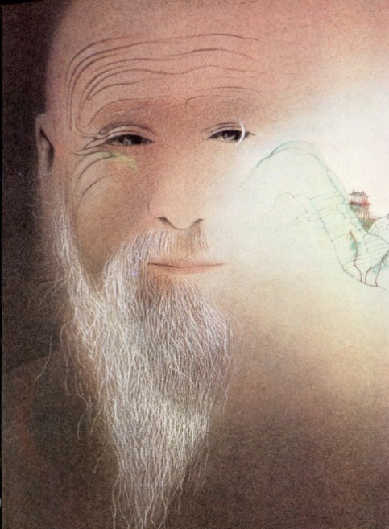

Le vieux peintre Wang-Fô et son disciple Ling vagabondaient le long des routes du royaume des Han. Le royaume des Han : c’était le nom qu’en ce temps-là on donnait à la Grande Chine.
Personne ne peignait mieux que Wang-Fô les montagnes sortant du brouillard, les lacs avec des vols de libellules et les grandes houles¹ du Pacifique vues des côtes. On disait que ses images saintes ² exauçaient d’emblée les prières ; quand il peignait un cheval, il fallait toujours qu’il le montrât attaché à un piquet ou tenu par une bride, sans quoi le cheval s’échappait au grand galop du tableau pour ne plus revenir. Les voleurs n’osaient pas entrer chez les gens pour qui Wang-Fô avait peint un chien de garde.
Wang-Fô aurait dû être riche, mais il aimait mieux donner que vendre. Il distribuait ses peintures à ceux qui les appréciaient vraiment, ou bien les troquait³ contre un bol de nourriture. Il ne chérissait ⁴que ses pinceaux, ses rouleaux de soie ou de papier de riz, et ses petits bâtons d’encres de diverses couleurs qu’il frottait contre une pierre pour en mélanger la poudre avec un peu d’eau.
Ling, en échange de ses leçons, lui donnait tous les soins qu’un disciple doit à son maître. Il mendiait du riz quand Wang et lui étaient à court de piécettes d’argent ; et quand les gens étaient trop avares pour donner, il volait. Il massait le soir les pieds fatigués du vieux, et, le matin, il se levait de très bonne heure pour aller voir aux alentours s’il n’y avait pas un paysage que le maître aimerait peindre.
Un soir, au soleil couchant, ils atteignirent les faubourgs de la capitale, et Ling chercha pour Wang-Fô une auberge où passer la nuit. Le vieux s’enveloppa dans des loques ⁵ et Ling se coucha contre lui pour le réchauffer, car le printemps commençait à peine, et le sol de terre battue était encore gelé. Ling souffrait de la saleté de l’auberge, mais le vieux s’enchantait des ombres tremblotantes qu’une maigre lampe jetait sur les murs et des étranges dessins que faisaient au plafond les traces de la suie⁶. A l’aube, des pas lourds retentirent dans des corridors, et des commandements criés en langue barbare. Ling frémit, se rappelant qu’il avait volé la veille un gâteau pour le repas du maître. Ne doutant pas qu’on ne vînt l’arrêter, il se demanda qui aiderait demain le vieux à passer le gué⁷du prochain fleuve.
Les soldats entrèrent avec des lanternes. La flamme filtrant à travers le papier bariolé⁸ mettait sur leurs visages des reflets rouges, jaunes et bleus. Ils rugissaient comme des bêtes fauves et la corde de leur arc vibrait à chaque cri. L’un d’eux posa rudement la main sur la nuque de Wang-Fô, qui ne pouvait s’empêcher d’admirer la broderie de leurs manteaux.
Soutenu par son disciple, Wang-Fô les suivit en trébuchant le long des routes inégales. Les passants attroupés se moquaient de ces voleurs qu’on menait sans doute exécuter. A toutes les questions de Wang-Fô les soldats répondaient par une grimace sauvage. Ses mains ligotées souffraient, et Ling désolé regardait son maître en souriant, ce qui était pour lui une façon plus tendre de pleurer.
Ils arrivèrent sur le seuil du palais impérial, dont les murs violets mettaient en plein jour un pan de crépuscule. Les soldats firent franchir à Wang-Fô des salles rondes ou carrées dont les formes symbolisaient les saisons, les points cardinaux, la lune et le soleil, la longévité et la Toute-Puissance. Les portes tournaient sur elles-mêmes en émettant des notes de musique et leur agencement était tel qu’on parcourait toute la gamme⁹ en traversant le palais de l’aube au couchant. Enfin, le silence devint si grand qu’on osait à peine respirer ; un esclave souleva un rideau, et la petite troupe entra dans la salle où trônait le Fils du Ciel.
C’était une grande pièce soutenue seulement par d’épaisses colonnes de pierres bleues. Un jardin s’épanouissait tout autour, et chaque fleur de ses bosquets appartenait à une espèce rare venue d’au-delà les océans. Mais elles étaient sans parfum, de peur que les méditations¹⁰ du Dragon céleste
ne fussent troublées par les bonnes odeurs. Un mur énorme séparait le jardin du reste du monde, afin que le vent qui passe sur les quartiers des pauvres et les champs de bataille ne pût se permettre de frôler la manche de l’Empereur.
Le Maître Céleste était assis sur un trône de jade, et ses mains étaient ridées comme celles d’un vieillard, bien qu’il eût à peine vingt ans. Comme ses courtisans, rangés au pied des colonnes, tendaient l’oreille pour recueillir le moindre mot sorti de ses lèvres, il avait pris l’habitude de parler toujours à voix basse.
- Dragon Céleste, dit Wang-Fô, prosterné, je suis vieux, je suis pauvre, je suis faible. Tu es comme l’été ; je suis comme l’hiver. Tu as Dix Mille Vies ; je n’en ai qu’une, et qui va finir. Que t’ai-je fait ? On a lié mes mains, qui ne t’ont jamais nui.
- Tu me demandes ce que tu m’as fait, vieux Wang-Fô ? dit l’Empereur.
Sa voix était si douce qu’elle donnait envie de pleurer. Il leva sa main droite, que les reflets du pavement de jade faisaient paraître verte comme une plante sous-marine, et Wang-Fô, émerveillé par la longueur de ces doigts minces, chercha dans ses souvenirs s’il n’avait pas fait de l’Empereur, ou de ses ascendants¹¹, un portrait médiocre¹² qui méritait la mort. Mais c’était peu probable, car Wang-Fô jusqu’ici avait peu fréquenté la cour des empereurs, lui préférant les huttes des fermiers, ou, dans les villes, les tavernes le long des quais où se querellent les porte-faix¹³.

Lexique :
1 : houles= mouvements qui agitent la mer
2 : saintes= sacrées
3 : troquait= échangeait
4 : chérissait= aimait
5 : loques= haillons, vêtements déchirés
6 : suie= poussière
7 : le gué : endroit où l’on peut traverser le fleuve à pied
8 : bariolé= de plusieurs couleurs vives
9 : gamme = suite de notes de musique dans un ordre précis
10 : méditations= réflexions, pensées
11 : ascendants = ici, ancêtres
12 : médiocre : ici portrait peu réussi
13 : porte-faix : homme dont le métier est de porter des fardeaux

